

**О внесении изменения в приказ Министра обороны Республики Казахстан от 17 июля 2017 года № 356 "Об утверждении Правил выдачи, использования и описания служебного удостоверения и жетона военнослужащим органов военной полиции Вооруженных Сил Республики Казахстан"**

Приказ Министра обороны Республики Казахстан от 15 апреля 2021 года № 221. Зарегистрирован в Министерстве юстиции Республики Казахстан 19 апреля 2021 года № 22562

      ПРИКАЗЫВАЮ:

      1. Внести в приказ Министра обороны Республики Казахстан от 17 июля 2017 года № 356 "Об утверждении Правил выдачи, использования и описания служебного удостоверения и жетона военнослужащим органов военной полиции Вооруженных Сил Республики Казахстан" (зарегистрирован в Реестре государственной регистрации нормативных правовых актов под № 15543, опубликован 31 августа 2017 года в Эталонном контрольном банке нормативных правовых актов Республики Казахстан) следующее изменение:

      в Правилах выдачи, использования и описания служебного удостоверения и жетона военнослужащим органов военной полиции Вооруженных Сил Республики Казахстан, утвержденных указанным приказом:

      приложение 1 изложить в новой редакции, согласно приложению к настоящему приказу.

      2. Главному управлению военной полиции Вооруженных Сил Республики Казахстан в установленном законодательством Республики Казахстан порядке обеспечить:

      1) государственную регистрацию настоящего приказа в Министерстве юстиции Республики Казахстан;

      2) размещение настоящего приказа на интернет-ресурсе Министерства обороны Республики Казахстан;

      3) направление сведений в Юридический департамент Министерства обороны Республики Казахстан об исполнении мероприятий, предусмотренных подпунктами 1) и 2) настоящего пункта в течение десяти календарных дней со дня его первого официального опубликования.

      3. Контроль за исполнением настоящего приказа возложить на первого заместителя Министра обороны – начальника Генерального штаба Вооруженных Сил Республики Казахстан.

      4. Настоящий приказ довести до должностных лиц в части, их касающейся.

      5. Настоящий приказ вводится в действие по истечении десяти календарных дней после дня его первого официального опубликования.

|  |  |
| --- | --- |
| *Министр обороны Республики Казахстан* | *Н. Ермекбаев* |

|  |  |
| --- | --- |
|  | Приложение к приказу Министра обороны  Республики Казахстан от 15 апреля 2021 года № 221 |
|  | Приложение 1 к Правилам выдачи,  использования и описания служебного  удостоверения и жетона военнослужащим  органов военной полиции Вооруженных Сил Республики Казахстан |

**Описание служебного удостоверения военнослужащего органов военной полиции Вооруженных Сил Республики Казахстан**

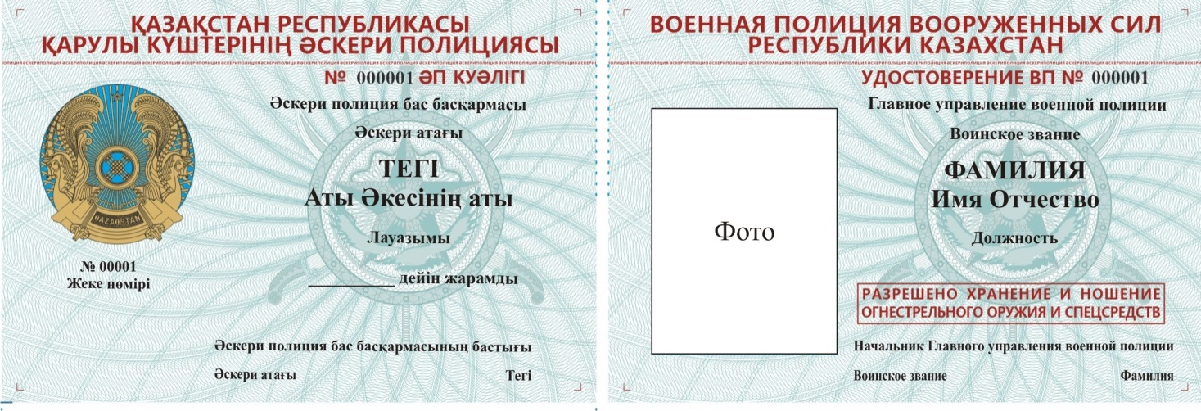

      Служебное удостоверение изготавливается типографским офсетным способом и имеет степени защиты от подделок.

      Служебное удостоверение выдается в следующем виде:

      1) с наклеенными вкладышами в корочку установленного образца темно-красного цвета с надписью "Әскери полиция" – военнослужащим Главного управления военной полиции Вооруженных Сил Республики Казахстан, начальникам органов военной полиции и их заместителям, а также военнослужащим подразделений уголовного преследования, патрульно-постовой службы, военной автомобильной полиции и службы войск органов военной полиции Вооруженных Сил Республики Казахстан;

      2) с наклеенными вкладышами между собой – военнослужащим вспомогательных и сервисных подразделений органов военной полиции Вооруженных Сил Республики Казахстан.

      Все данные заносятся в служебное удостоверение с применением компьютерной техники, а подписи должностных лиц, выдавших удостоверение, производятся чернилами или шариковой ручкой черного или фиолетового цвета. Цветные фотографические карточки (бюст, анфас), наклеиваемые в удостоверение, изготавливаются размером 3х4 сантиметра на голубом фоне. Фотографирование производится в повседневной военной форме одежды в кителе без головного убора). Знаки различия на погонах должны соответствовать воинскому званию военнослужащего. Фотокарточка скрепляется оттиском гербовой печати.

      После заполнения всех граф удостоверения и подписания установленным должностным лицом вкладыш удостоверения разрезается по установленным отметкам, ламинируется и наклеивается в корочку установленного образца.

      Кадровая служба, оформившая служебное удостоверение, установленным порядком пересылает их в подчиненные органы военной полиции для выдачи военнослужащим органов военной полиции или, при необходимости, осуществляет выдачу непосредственно.

      За получение служебного удостоверения военнослужащие Главного управления военной полиции Вооруженных Сил Республики Казахстан расписываются в Журнале, а военнослужащие органов военной полиции – в ведомости выдачи служебного удостоверения, один экземпляр которого высылается в Главное управление военной полиции Вооруженных Сил Республики Казахстан. Далее ведомость выдачи служебного удостоверения учитывается в Журнале.

      Вкладыш в служебное удостоверение выполняется типографским офсетным способом с применением высококачественных степеней защиты.

      Вкладыш в служебное удостоверение состоит из двух половин – левой и правой. Левая половина заполняется на казахском языке, правая – на русском языке. Размеры каждой половины составляют: по ширине 62 миллиметра, по длине 92 миллиметра. Основой вкладыша является эксклюзивная (специально разработанная) сложнопостроенная тангирная сетка (с толщиной образующих линий 0,03 миллиметра, разных по цвету в горизонтальном и вертикальном расположении) в середине которой, изображен знак военной полиции Вооруженных Сил Республики Казахстан. Все надписи вкладыша выполнены патентованными шрифтами, защищенными от подделок.

      Левая часть служебного удостоверения.

      В левой части вкладыша изображен герб Республики Казахстан опечатанный с использованием металлической (бронзовой) краски и максимально приближенным к оригиналу. Ниже герба личный номер военнослужащего военной полиции. В верхней части вкладыша, отделенной от основной микрошрифтом вишневого цвета надпись на казахском языке "ҚАЗАҚСТАН РЕСПУБЛИКАСЫ ҚАРУЛЫ КҮШТЕРІНІҢ ӘСКЕРИ ПОЛИЦИЯСЫ". Ниже отделенной от основной микрошрифтом вишневого цвета в правом углу расположены серия и номер вкладыша, а перед ними надпись "ӘП КУӘЛІГІ". Вкладыш имеет шестизначную нумерацию и серию ӘП. При этом серия наносится красным цветом, а номер – черным. Выше подписи лица, выдавшего служебное удостоверение, запись на казахском языке о сроке действия удостоверения.

      Правая часть служебного удостоверения.

      В правой части вкладыша расположена фотография, скрепленная печатью. Правее фотографии в рамке надпись вишневого цвета "РАЗРЕШЕНО ХРАНЕНИЕ И НОШЕНИЕ ОГНЕСТРЕЛЬНОГО ОРУЖИЯ И СПЕЦСРЕДСТВ". Решение о внесении в удостоверение данной надписи принимается начальником Главного управления военной полиции. В верхней части вкладыша, отделенной от основной микрошрифтом вишневого цвета надпись на русском языке "ВОЕННАЯ ПОЛИЦИЯ ВООРУЖЕННЫХ СИЛ РЕСПУБЛИКИ КАЗАХСТАН". Ниже отделенной от основной микрошрифтом вишневого цвета в правом углу расположены серия и номер вкладыша, а перед ними надпись "УДОСТОВЕРЕНИЕ ВП". Вкладыш имеет шестизначную нумерацию и серию ӘП. При этом серия наносится красным цветом, а номер – черным.

      В обеих частях удостоверения на казахском и русском языках указаны звание, фамилия, имя, отчество (при его наличии), должность военнослужащего военной полиции, должность и звание лица, подписавшего служебное удостоверение.

© 2012. РГП на ПХВ «Институт законодательства и правовой информации Республики Казахстан» Министерства юстиции Республики Казахстан